新 书 推 荐

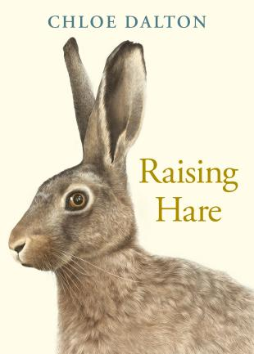
中文书名：《养了一只野兔》
英文书名：RAISING HARE
作 者：Chloe Dalton
出 版 社：Canongate
代理公司：PFD/ANA/Zoey
页 数：304页
出版时间：2024年10月
代理地区：中国大陆、台湾
审读资料：电子稿
类 型：动物与人
版权已授：美国、德国、法国、韩国

内容简介：

真实故事，讲述了一个人和一只野兔之间的信任。

克洛伊·道尔顿（Chloe Dalton）在开始抚养一只与母亲分离的新生野兔时，她没有想到自己之后会与世界上最迷人、最难以捉摸、最神秘的生物之一发生意想不到的联系，而她的世界观和生活在此过程中也在逐渐改变着。

这只从未被关在笼子里的野兔长大后，夜间便在野外奔跑，只是仍然每天回到养育它的家。克洛伊写《养了一只野兔》时，这只兔子正在她书房门口，靠着栏杆酣睡。

这本书是对野兔和人类互动的观察，介绍了这类美丽生物的性格，颠覆了人们心中对它胆小、不稳定和不可预测之天性的刻板印象和偏见。

这个故事对野兔存在的不稳定进行了深入思考。每次野兔离家去野外奔跑都可能是其最后一次机会。野兔对生存地很忠诚和依赖，这和人类活动以及集约化农业主导的残酷世界形成鲜明对比。人类在发展过程中很少考虑野兔生存所需的条件，继而导致其数量迅速减少。

在人类与地球的关系越来越明显地呈“零和游戏”状态的时代，《养了一只野兔》指出了给野兔和其他野生动物茁壮成长空间所需要的简单建议，呼吁开辟一条更有希望、更幸福的平衡、宽容的共存之路。

作者简介：

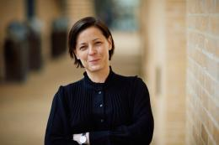
克洛伊·道尔顿（Chloe Dalton）是一位政治顾问、外交政策专家和作家，毕业于牛津大学奥里尔学院(Oriel College)，最近在牛津大学赛德商学院(Said Business School)获得了MBA学位。她曾担任前外交大臣威廉·黑格(William Hague)的特别顾问和演讲稿撰写人长达十年，2015年以来，她一直担任安吉丽娜·朱莉(Angelina Jolie)的顾问、合作者和写作伙伴。作为作家，她为女王伊丽莎白二世、威廉王子、哈里王子、安吉丽娜·朱莉以及威廉·黑格和其他议员等各种各样的人物写过文章。她的作品发表在世界各地的报纸和杂志上。

媒体评价：

“养野兔是项惊人成就。从我读过亨利·威廉姆森(Henry Williamson)的《鲑鱼萨拉》(Salar the Salmon)以来，我还没有看到过对野生生物如此深刻的见解。对于我们这个时代，对于我们所有人来说，这是个精彩且重要的故事，可与泰德·休斯（Ted Hughes）、爱丽丝·奥斯瓦尔德（Alice Oswald）、托马斯·哈代（Thomas Hardy）乃至亨利·威廉姆森（Henry Williamson）的作品媲美。我很高兴克洛伊·道尔顿告诉我们养兔子的事。”
——英国国宝级儿童文学作家迈克尔·莫普戈（Michael Morpurgo），著有《战马》

“一本美丽的书，让你深刻地思考我们是如何经常忽视周围的自然世界的。克洛伊·道尔顿是一位温柔、好奇、睿智、使人开拓思维的向导，将读者与人类曾经熟悉的荒野联系起来。我会把这本书推荐给每个人。”
——马特·海格（Matt Haig）

“我细细品味着每一个精心挑选、精心修饰的词语，我对野兔的关心之情让我屏住了呼吸……这不仅仅是一本野生动物回忆录，它还是一部哲学杰作，反思我们作为人类在自然中的位置。”
——克莱尔·鲍尔丁（Clare Balding）

感谢您的阅读！
请将反馈信息发至：版权负责人
Email：Rights@nurnberg.com.cn
安德鲁·纳伯格联合国际有限公司北京代表处
北京市海淀区中关村大街甲59号中国人民大学文化大厦1705室, 邮编：100872
电话：010-82504106, 传真：010-82504200
公司网址：http://www.nurnberg.com.cn
书目下载：http://www.nurnberg.com.cn/booklist_zh/list.aspx
书讯浏览：http://www.nurnberg.com.cn/book/book.aspx
视频推荐：http://www.nurnberg.com.cn/video/video.aspx
豆瓣小站：http://site.douban.com/110577/
新浪微博：安德鲁纳伯格公司的微博_微博 (weibo.com)
微信订阅号：ANABJ2002

